表内乘法（二）单元测试题
一、口算（20分）
9×6= 7×8= 9×5= 8×4= 9×5+5=
6×3= 6×6= 7×6= 3×8= 8×7―20=
8×6= 7×4= 6×5= 9×4= 6×9+9=
9×2= 8×5= 7×1= 2×6= 7+7+7+7=
二、填一填（34分）
1、请将算式补充算式
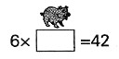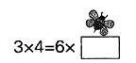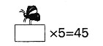
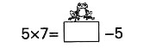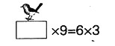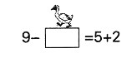
2、在 里填上“>”“<”或“=”
8×5 8+5 6×6 4×9 7×7 14 7×1 7+1
3、看谁填得对 七（ ）五十六 三（ ）二十四 （ ）九 十八
五（ ）三十五 八（ ）六十四 六（ ）五十四
4. （ ）里面最大能填几？7×（ ）<38 45>8×（ ） 3×（ ）<25 52>9×（ ）
5. 请你写4个积是24的乘法算式

6、猜一猜，用0、1、2、3、4、5、6、7、8、9相乘的积大，还是相加的和大。答案是（ ）。
7、把一根木料锯成8段，每锯一段需要2分钟，锯完这根木料需要（ ）分钟。
8、 用1、2、3、可组成（ ）个两位数，分别是（ ）。
9、3个小朋友比高矮，帆帆比亮亮矮，君君比亮亮高，把他们的名字按从高到矮排列起来，（ ）（ ）（ ）.
10、4只小松鼠， 每两只一组，共（ ）种不同的搭配方法。
三、是非审判庭。对的在（ ）里画“√”，错的画“×”。（5分）
1、8＋8＋8＝3×8＝8×3 （ ） 2、有三个同学，每两人握一次手，一共要握6次手。（ ）
3、求8个6相加是多少的算式是8＋6。（ ） 4、5个8的和与8个5的和相等。（ ）
5、乒乓球比赛每两人赛一场，3个人共赛3场；5个人就要赛5场。（ ）
四、看图列式（8分）
1、一共有多少个○？
○○○○○○○○○
○○○○○○○○○
○○○○○○○○

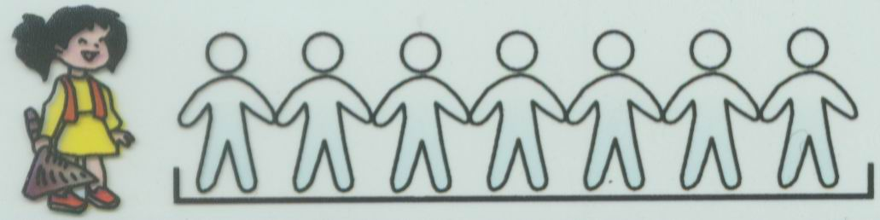

2、

有几人？

五、摆一摆，填一填，算一算（8分）
1、摆 , 的个数是 的3倍。

算式：
2、摆一个 要（ ）根小棒，摆一个 要（ ）根小棒，摆一个
要（ ）根小棒，每次增加一个 只需增加（ ）根小棒。
六、用数学（25分）
1、老师买了8盒彩色粉笔，买的白粉笔是彩色粉笔的4倍，老师买了多少盒白粉笔？

2、二（1）班女同学排2行队。一行有8个，另一行有9个。一共有几个女同学？

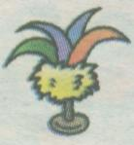
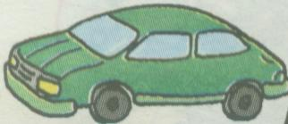
3、二（2）班买8个毽子和1辆汽车,一共要付多少钱？
9元
2元

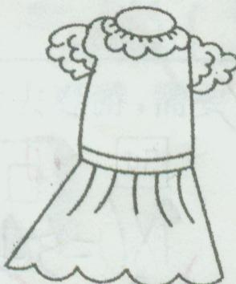
4、
裙子：48元
张红有9张5元，要买这条裙子，够吗？

5、我校靠近宁康园小区的围墙上每隔9米插一面小旗，从头到尾共插了7面，这面围墙有多长？

